Наші досягнення в ТЮМ (турнір юних математиків)
Команда Тернопільської області “Терно-Ніка” у складі: Валігури Михайла Ігоровича (учня 10 класу Кременецького ліцею ім. У. Самчука) – капітан команди, Іващука Владислава Андрійовича (учня 11 класу Тернопільського технічного ліцею) та керівника команди - Валігури Ігоря Андрійовича (вчителя математики Дунаївської ЗОШ І-ІІІ ст. ім. Героя України О. Капіноса) брала участь у фінальному етапі ХІХ Всеукраїнського учнівського турніру юних математиків імені професора М. Й. Ядренка, що відбувався у м. Чернівці з 31.10. 2016 р. по 05.11. 2016 р. В турнірі брала участь 21 команда з усіх куточків України.
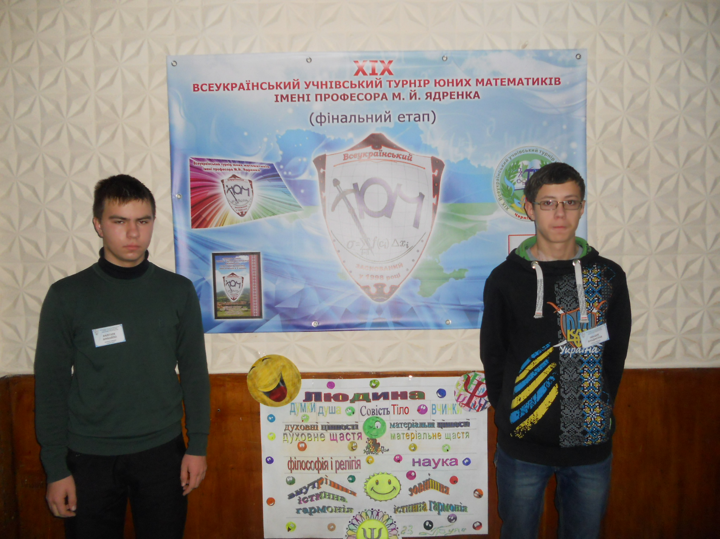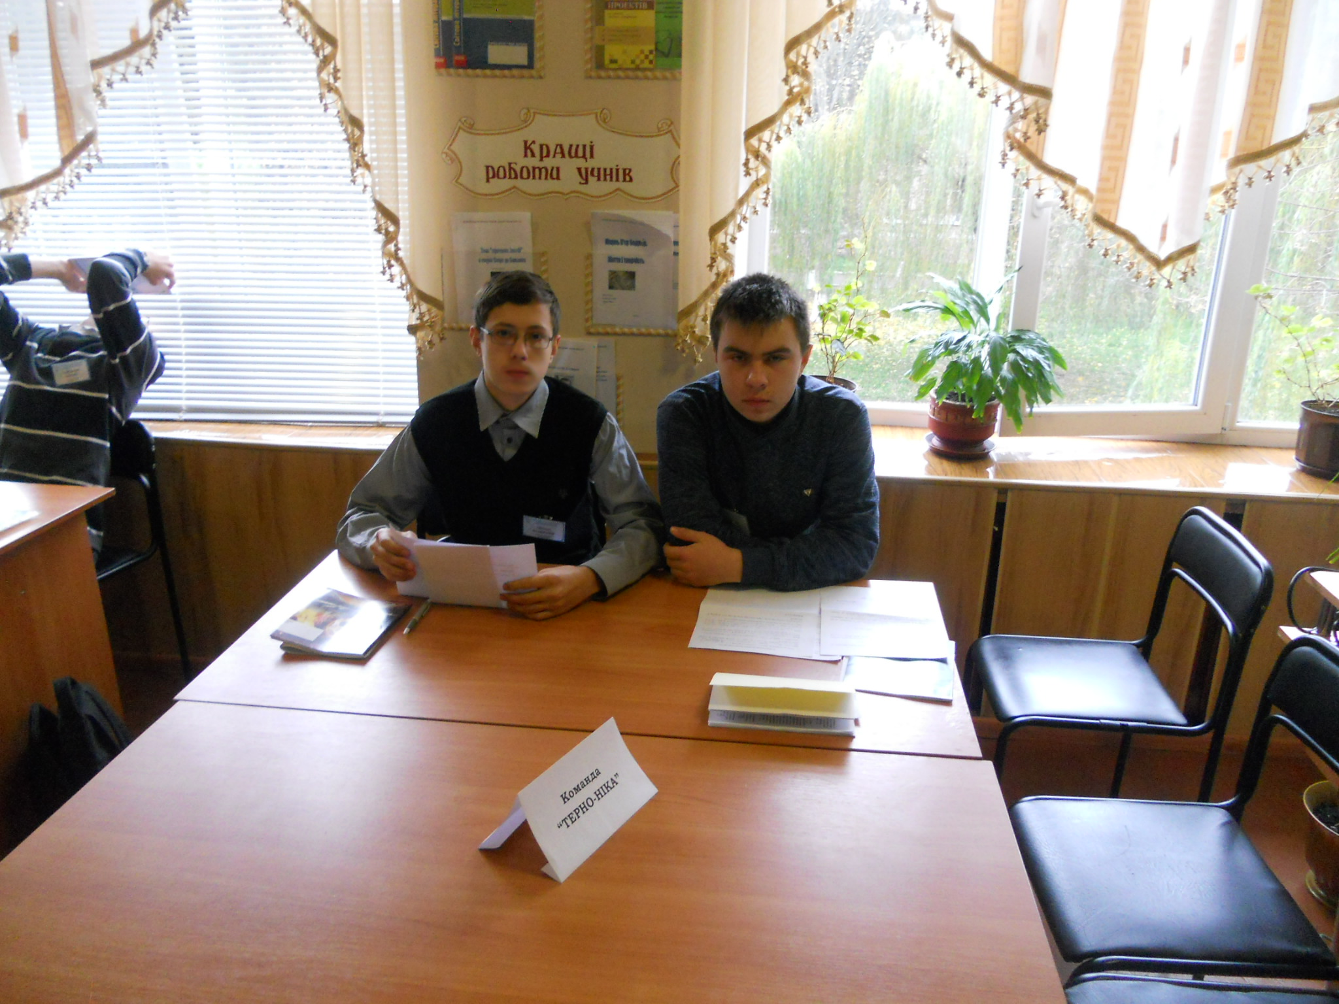
Турнір юних математиків - інтелектуальне змагання, що поєднує у собі навчання, наукову роботу, гру та визначає переможця. ТЮМ - складова комплексної програми Міністерства освіти і науки України з підтримки і розвитку математичної обдарованої молоді. На відміну від олімпіад, турнір - командне змагання старшокласників, які сприяють формуванню дружби і патріотизму, виховують культуру толерантного спілкування та поваги до суперника. Водночас, це змагання, які демонструють уміння учасниками презентувати розв'язання складних математичних задач проблемно-дослідницького характеру, переконливо відстоювати своє розв'язання та брати участь у наукових дискусіях.
Окрім командних змагань діти брали участь в особистій олімпіаді, що проходила в рамках вищезгаданого турніру. Зокрема учень 10 класу Кременецького ліцею ім. У. Самчука Валігура Михайло Ігорович(на першому фото зліва) виборов диплом ІІ ступеня.
